Квест- игра " В поисках Красной Шапочки".
(разработана творческой группой педагогов и родителей группы «Полянка» МКДОУ д/с №110)

Для старшей группы.
Цель: Способствовать развитию воображения дошкольников, познавательной активности, используя современные нетрадиционные методы и приемы,
Задачи:
Образовательные: Закреплять у детей умения правильно пользоваться количественными и порядковыми числительными, отвечать на вопросы «Сколько?", "Который по счету?". Различать форму предметов: круглую, овальную, прямоугольную, треугольную. Совершенствовать грамматический строй речи.
Коррекционные: Развивать внимание, мышление, пространственные представления, тактильные ощущения, навыки речевого общения.
Воспитательные: Воспитывать целеустремленность, умения работать в группе, помогать друг другу.

Материалы и оборудование:
Конверт с письмом от Красной Шапочки; муляжи яблок -9 штук, муляжи моркови, грибов, огурцов, 4 шишки; 3 корзины; сенсорная коробка, картинки с изображением 2 деревьев с разными дуплами; декорация домика, дорожки из геометрических фигур; проектор, музыкальный центр, фонограммы песен героев; костюмы белки, зайца, ежихи, Лесовичка, Красной Шапочки, наклейки по количеству детей ( яблоко, гриб, морковь, листик); мягкая игрушка – солнышко, 3 магнитные доски; клей; конверты с набором «Танграм», шаблоны с изображением животных

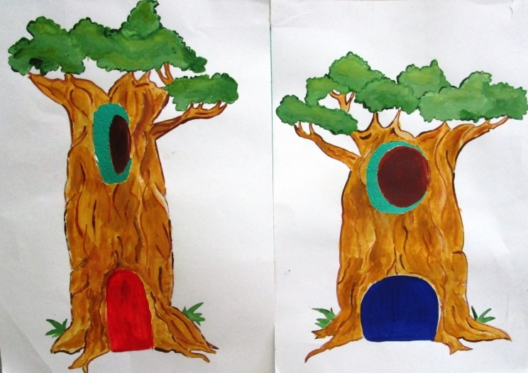
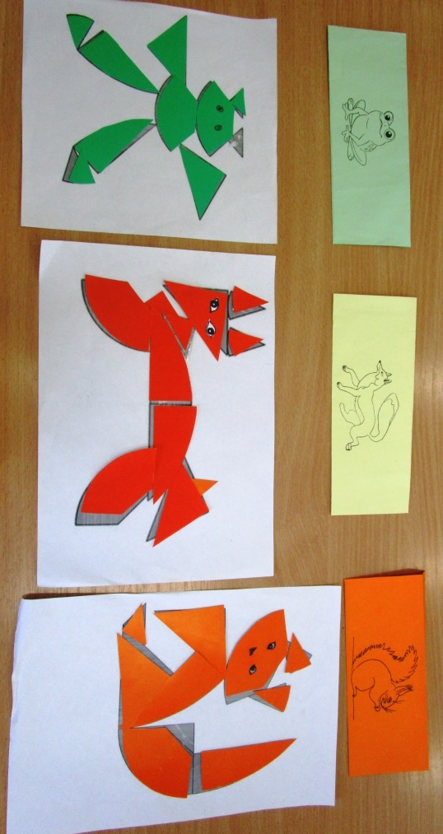

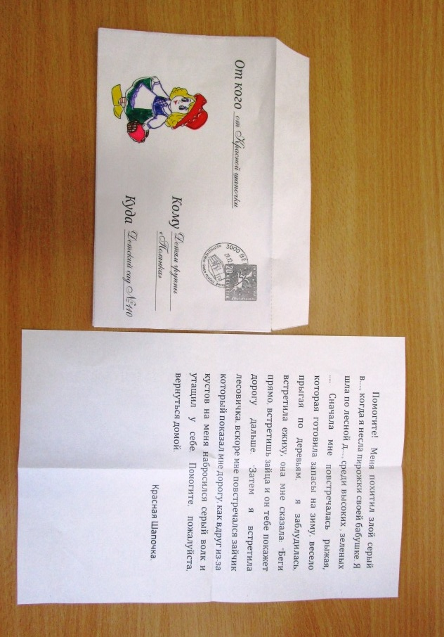

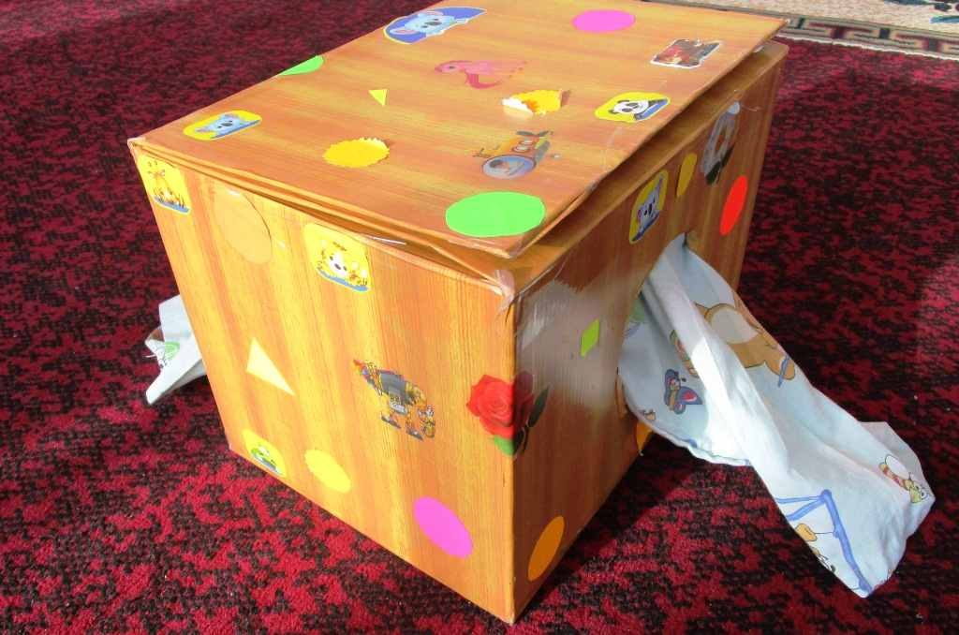

Ход игры:
Детей делим на 4 группы, предварительно наклеив каждому на футболку наклейку (листик, морковь, грибок, яблоко).

Дети получают письмо от Красной Шапочки.
- Воспитатель: Ребята, смотрите, что нам принесла сорока. Это письмо, давайте его прочитаем, некоторые слова немного испорчены, наверное попало под дождь, но мы все равно попробуем его прочесть и узнать о чем это послание.
Воспитатель читает письмо детям, дети угадывают слова.
Помогите! Меня похитил злой серый в.…, когда я несла пирожки своей бабушке. Я шла по лесной д.…, среди высоких, зеленых …. Сначала мне повстречались 2 рыжие бе..., которые готовили запасы на зиму, весело прыгая по деревьям, стало темнеть, я заблудилась, встретила ежиху, она мне сказала: "Беги прямо, встретишь зайца и он тебе покажет дорогу дальше. «Затем я встретила лесовичка, вскоре мне повстречался зайчик, который показал мне дорогу, как вдруг из-за кустов на меня набросился серый волк и утащил у себе. Помогите, пожалуйста, вернуться домой.
Красная Шапочка.

Воспитатель: - Ну что ребята, поможем Красной Шапочке вернуться домой?
ДЕТИ: - Да, поможем.
Воспитатель: -Тогда отправляемся в путь, идем по следам Красной Шапочки. Кого встретила сначала Красная Шапочка?
Дети: - Белочку
Воспитатель: - Правильно с белочкой.
Выходит белочка, садится за стол. На столе стоит сенсорная коробка, картинки 2 деревьев.
Белочка: - Добрый день ребята! куда вы идете?
Дети и воспитатель: Добрый день! Белочка, вы не знаете куда волк унес Красную Шапочку?
Белочка: - Скажу, если поможете разложить мои запасы.
Подгруппа детей с грибочками на футболках выходят и по 2 человека опускают руки в коробку, находят предмет на ощупь, описывают его, затем достают и кладут на стол.
Белочка: - Какой на ощупь предмет твердый или мягкий, гладкий или шершавый? Чем любит лакомиться белка? Какая из шишек по счету пройдет в узкое дупло? А какая по счету в широкое? Какой по счету гриб пройдет в широкое дупло? Какой по счету гриб пройдет в узкое дупло?
Белочка: - Спасибо вам, мальчики и девочки! Помогли мне, дальше вам надо идти по дорожке из квадратов. Всего доброго.
Воспитатель и дети: - До свидания! Кого нам нужно найти теперь?
ДЕТИ: - Ежиху
Воспитатель: - Вперед! Искать Ежиху.
Встреча с ежихой, которая пытается поделить яблоки для своих детей. В первой корзине - 4 яблока, во второй - 3, в третьей- 2.
Дети и воспитатель: - Здравствуйте! Вы случайно, не встречали Красную Шапочку?
Ежиха: - Здравствуйте! Встречала! Я вам дорогу покажу, только вы мне сначала помогите. Шла я по лесу, споткнулась и забыла, как делить, а у меня ведь 2 сыночка и лапочка дочка. (Ежиха показывает 3 корзины и спрашивает) - Так?
Выходит подгруппа детей с яблочками на футболке, помогают ежихе, поделить поровну яблоки (3 ребенка держат корзины, 2 делят яблоки)
Каждый ребенок, который держит корзину, пересчитывает вслух яблоки в своей корзине.
Ежиха: - Спасибо, помогли!
Воспитатель: - Отлично справились, идем дальше. До свидания!
Ежиха: - До свидания, вам надо теперь идти по дороге с овалами!
Воспитатель: -Ну что ж надо двигаться дальше, давайте вспомним, а кого встретила Красная Шапочка потом?
Дети: - Лесовичка.
Под музыку, выходит Лесовичок.
Дети и воспитатель: - Приветствуем Вас! Что случилось, почему вы такой грустный?
Лесовичок(грустно): Здравствуйте ребята. Играть хочу, а никто не играет. Вот и волк пробегал с большим мешком и то играть со мной не стал.
Дети: - А куда пробегал?
Лесовичок: - Этого я вам не скажу, пока не поиграете со мной.
Дети и воспитатель: конечно!
Физминутка
Красная Шапочка по лесу идет (шагаем маршируем)
Корзинку с пирожками девочка несет (руки перед собой кругом, затем будто стряпаем пироги, на слово несла-руки вперед)
А за ней на цыпочках серый волк (идем на цыпочках)
Страшный да голодный, все зубами-щелк! (Широко растопырив пальцы, по животу гладить, показываем зубки)
Лесовичок: - Спасибо, вам ребята, уважили, вот идите по этой дорожке из прямоугольников.
Из-за синей ширмы выпрыгивает заяц.
Дети: - Доброе утро!
Заяц: - Доброе утро, ребята. Зачем пожаловали?
Дети: - Не знаешь ли ты куда серый волк унес Красную Шапочку?
Заяц: - Знаю, но мне требуется ваша помощь. Я на день рождения к медведю поскакал. Но не знаю кого еще медведь еще пригласил на свое день рождение. Помогите собрать из частей портреты гостей, я вам дорогу покажу.
Выходит подгруппа детей с морковью на футболках. На 3-х магнитных досках прикреплены шаблоны с изображением животных. Заяц достает детям из 3 конвертов наборы «Танграм», из которых они должны сделать аппликацию лисы, лягушки, белки. После выполнения задания, дети проверяют, правильность выполнения, путем сравнивания с образцом на оборотной стороне конверта.
Заяц: - Какие вы молодцы, теперь я знаю с кем я пойду на день рождение к медведю. А вам нужно идти по дорожке из кругов.
Подгруппа детей с листиками проходят по дорожке из кругов. Видят домик, стучатся.
Красная Шапочка: - Здравствуйте ребята. Я не могу выйти т.к. я заперта на замок, который закрыт на 5 вежливых слов, если вы произнесете эти слова, то замок откроется.
Дети передают по очереди мягкую игрушку с солнышко и называют вежливое слово. После каждого слова дети слышат звук открывающегося замка.
Красная Шапочка выходит.
Красная Шапочка: - Как здорово! Какие вы молодцы, я знаю, что вы любите играть, но играть любят не только дети, но и взрослые. Приглашаю всех и детей, и наших гостей с нами поиграть! Выходите в круг!

Танец-игра с ускорением для детей "Мы пойдём налево" (Проектор)
https://www.youtube.com/watch?v=jAd4pYDM1T8

Выполняет вся группа.

